**Оценочные материалы**

**для проведения итоговой аттестации**

**по учебному предмету «Биология» ( 7 класс)**

**1. Назначение контрольной работы**

Контрольная работа предназначена для оценки качества образования полученного в 7 классе.

Задачи проведения контрольной работы:

– определить уровень усвоения содержания образования по биологии у учащихся 7 классов;

– установить уровень овладения ключевыми умениями: умения работать с текстом, анализировать схемы, рисунки и таблицы.

**2. Характеристика оценочных материалов**

На выполнение контрольной работы отводится 45 минут. Контрольная работа состоит из 6 заданий из них: 1 задание с кратким ответом в виде слова, 3 задания с ответом в виде числа или последовательности чисел, 2 задания с развернутым ответом в виде предложения или словосочетания. В работе содержатся задания базового, повышенного и высокого уровней сложности.

Выполнение задания в зависимости от типа и сложности оценивается разным количеством баллов.

**3.План (спецификация) контрольной работы**

|  |  |  |  |  |
| --- | --- | --- | --- | --- |
| № п/п | Проверяемые результаты | Проверяемое содержание – раздел курса | Уровень сложности задания | Максимальный балл за задание |
| 1 | Выделять главное, существенные признаки понятий.  Уметь сравнивать объекты на основе известных характерных признаков. | Классификация растений. | Б | 1 |
| 2 | Умение составлять «паспорт» растения. Уметь применять основные таксономические категории (царство, отдел, класс, род, вид) | Систематика растений | Б | 1 |
| 3 | Характеризовать основные отличительные признаки отдела голосеменных. Уметь сравнивать объекты на основе известных характерных признаков. | Голосеменные | П | 2 |
| 4 | Уметь характеризовать особенности строения плода, выявлять главные существенные признаки понятий. | Плод | Б | 1 |
| 5 | Характеризовать признаки растений класса однодольные и двудольные. Сравнивать объекты на основе известных характерных признаков. | Покрытосеменные | П | 2 |
| 6 | Характеризовать процесс оплодотворения у растений.  Уметь выделять главное, существенные признаки растений. | Половое размножение покрытосеменных | В | 4 |
| 7 | Уметь работать с текстовым компонентом, анализировать текст на основе условий, необходимых для протекания физиологических процессов. | Выращивание растений | В | 4 |
| Всего заданий – 6; по уровню сложности: Б –3 ; П –2, В– 1.  Общее время выполнения работы – **45 минут**. | | | | |

**Итоговая аттестация**

**по учебному предмету «Биология» ( 7 класс)**

**Инструкция по выполнению работы**

На выполнение работы по биологии отводится 45 минут. Работа включает в себя 6 заданий. Ответы на задания запишите в поля ответов в тексте работы. В случае записи неверного ответа зачеркните его и запишите рядом новый. При выполнении работы не разрешается пользоваться учебником, рабочими тетрадями и другим справочным материалом. Разрешается использовать линейку. При необходимости можно пользоваться черновиком. Записи в черновике проверяться и оцениваться не будут. Советуем выполнять задания в том порядке, в котором они даны. В целях экономии времени пропускайте задание, которое не удаётся выполнить сразу, и переходите к следующему. Если после выполнения всей работы у Вас останется время, то Вы сможете вернуться к пропущенным заданиям.

***Желаем успеха!***

**Вариант 1**

**Задание 1**

Рассмотрите изображения различных объектов живой природы.

Подпишите их названия, используя слова из предложенного списка: *зелёные водоросли, папоротники, плесневые грибы, красные водоросли*.

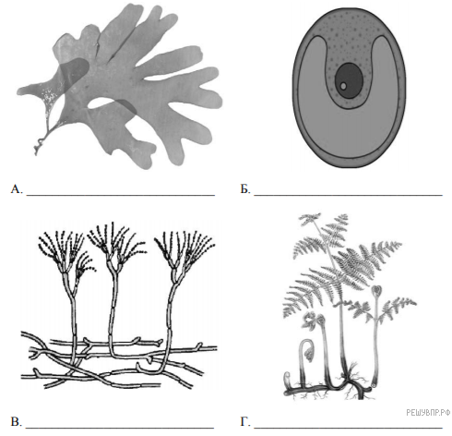

|  |  |  |  |
| --- | --- | --- | --- |
| A | Б | В | Г |
|  |  |  |  |

Ответ:

**Задание 2**

Три из изображённых объектов объединены общим признаком. Выпишите название объекта, «выпадающего» из общего ряда. Объясните свой выбор.



**Ответ:**

1.  Объект:

2.  Объяснение:

**Задание 3**

Маргарита и Артём собрали и подготовили для гербария образцы растений. Для каждого растения им необходимо составить «паспорт», соответствующий положению этого растения в общей классификации организмов. Помогите ребятам записать в таблицу слова из предложенного списка в такой последовательности, чтобы получился «паспорт» растения.

Список слов:

1)  Акация

2)  Покрытосеменные

3)  Двудольные

4)  Акация нильская

5)  Растения

*В графе укажите номера правильных ответов*

|  |  |  |  |  |
| --- | --- | --- | --- | --- |
| **Царство** | **Отдел** | **Класс** | **Род** | **Вид** |
|  |  |  |  |  |

Ответ:

**Задание 4**

Выберите из предложенного списка и вставьте в текст пропущенные слова, используя для этого их цифровые обозначения. Впишите номера выбранных слов на места пропусков в тексте.

**Подсолнечник**

Подсолнечник  — важнейшая продовольственная культура. Он относится к семейству _______(А). На верхушке его стебля расположено огромное соцветие _______(Б). Плод у подсолнечника  — _______(В) с плотным околоплодником и маслянистым семенем. Из семян выжимают масло.

Список слов:

1)  семянка

2)  зонтик

3)  сложноцветные

4)  лилейные

5)  корзинка

6)  орешек

|  |  |  |
| --- | --- | --- |
| **А** | **Б** | **В** |
|  |  |  |

Ответ:

**Задание 5**

Установите соответствие между характеристиками и группами растений: к каждой позиции, данной в первом столбце, подберите соответствующую позицию из второго столбца.

ХАРАКТЕРИСТИКИ

А)  в цикле развития имеется заросток

Б)  спорангий имеет вид коробочки на ножке

В)  из споры вырастает зелёная нить — предросток

Г)  корни у представителей отсутствуют

Д)  спорангии расположены на нижней стороне листа

Е)  у представителей имеется корневище

ОТДЕЛЫ РАСТЕНИЙ

1)  Мхи

2)  Папоротники

**Ответ:**

1.

2.

**Задание 6**

Верны ли следующие суждения об оплодотворении у цветковых растений?

**А.** В результате слияния одного спермия с центральной клеткой образуется питательная ткань  — эндосперм.

**Б.** Другой спермий сливается с яйцеклеткой, образуя многоклеточный заросток.

1)  верно только А

2)  верно только Б

3)  оба суждения верны

4)  оба суждения неверны

Ответ:

**Вариант 2**

**Задание 1**

Рассмотрите изображения различных объектов живой природы.

Подпишите их названия, используя слова из предложенного списка: *однодольные, листостебельные мхи, папоротниковые, хвощовые*.

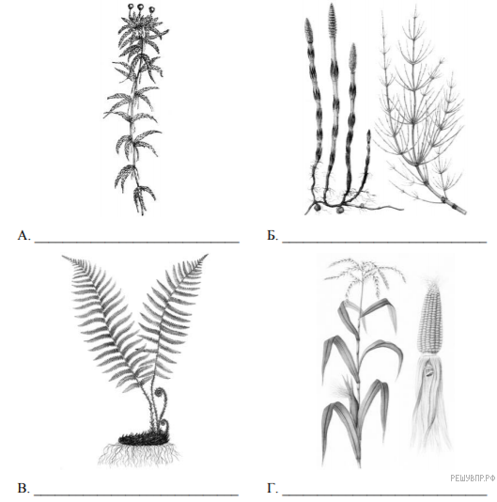

|  |  |  |  |
| --- | --- | --- | --- |
| A | Б | В | Г |
|  |  |  |  |

Ответ:

**Задание 2**

Три из изображённых объектов объединены общим признаком. Выпишите название объекта, «выпадающего» из общего ряда. Объясните свой выбор.



**Ответ:**

1.  Объект:

2.  Объяснение:

**Задание 3**

Анастасия и Иван собрали и подготовили для гербария образцы растений. Для каждого растения им необходимо составить «паспорт», соответствующий положению этого растения в общей классификации организмов. Помогите ребятам записать в таблицу слова из предложенного списка в такой последовательности, чтобы получился «паспорт» растения.

Список слов:

1)  Ольха

2)  Растения

3)  Ольха красная

4)  Покрытосеменные

5)  Двудольные

*В графе укажите номера правильных ответов*

|  |  |  |  |  |
| --- | --- | --- | --- | --- |
| **Царство** | **Отдел** | **Класс** | **Род** | **Вид** |
|  |  |  |  |  |

Ответ:

**Задание 4**

Выберите из предложенного списка и вставьте в текст пропущенные слова, используя для этого их цифровые обозначения. Впишите номера выбранных слов на места пропусков в тексте.

**Голосеменные**

Отличительной особенностью голосеменных растений является развитие на побегах _______(А), в которых развиваются семена. Наиболее часто в наших лесах встречаются деревья: тенелюбивая ель и светолюбивая _______(Б). Они относятся к группе _______(В) голосеменных из-за особого строения листьев.

Список слов:

1)  пихта

2)  плод

3)  сосна

4)  хвойные

5)  оболочкосеменные

6)  шишка

|  |  |  |
| --- | --- | --- |
| **А** | **Б** | **В** |
|  |  |  |

Ответ:

**Задание 5**

Установите соответствие между характеристиками и группами растений: к каждой позиции, данной в первом столбце, подберите соответствующую позицию из второго столбца.

ХАРАКТЕРИСТИКИ

А)  образуют торфяные отложения

Б)  из споры появляется зелёная нить, похожая на водоросль

В)  опыление происходит с помощью ветра

Г)  часто покрыты видоизменёнными листьями — хвоинками

Д)  широко распространены в засушливых регионах

Е)  для встречи половых клеток необходима вода

ОТДЕЛЫ РАСТЕНИЙ

1)  Голосеменные

2)  Мхи

Ответ:

**Задание 6**

Верны ли следующие суждения о взаимосвязи растений в сообществе?

**А.** Освещённость в лесу уменьшается от яруса к ярусу, поэтому в нижних ярусах живут самые светолюбивые растения.

**Б.** Корни растений располагаются ярусами с целью снизить конкуренцию за воду и минеральные вещества.

1)  верно только А

2)  верно только Б

3)  оба суждения верны

4)  оба суждения неверны

Ответ:

**Ответы к контрольной работе**

|  |  |  |
| --- | --- | --- |
| **№ задания** | **Вариант 1** | **Вариант 2** |
| 1 | А  — красные водоросли, Б  — зелёные водоросли, В  — плесневые грибы, Г  — папоротники. | А  — листостебельные мхи, Б  — хвощовые, В  — папоротниковые, Г  — однодольные. |
| 2 | 1.  Объект: плесневые грибы;  2.  Объяснение: организмы не имеют хлорофилла.  ИЛИ не способны к фотосинтезу. | 1.  Однодольные.  2.  Объяснение: это семенные растения.  ИЛИ  1.  Объект: листостебельные мхи.  2.  Объяснение: отсутствие корней. |
| 3 | 52314 | 24513 |
| 4 | 351 | 634 |
| 5 | 211122 | 221112 |
| 6 | 1 | 2 |